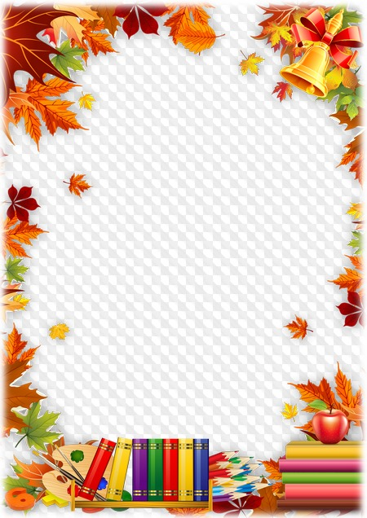

Здравствуй, дорогая Анюта!

Совсем скоро ты пойдёшь в школу, где научишься читать, писать, считать. Думаю, что школьная жизнь станет для тебя интересной и увлекательной.
А я - твоя учительница буду помогать тебе. Меня зовут Ирина Игоревна. Поздравляю тебя – ты поступаешь в школу, становишься взрослой!
Надеюсь, что мы с тобой станем большими друзьями, и что ты будешь дружить со всеми ребятами в классе. А знаешь, сколько у тебя будет товарищей? Более двадцати! Постарайся полюбить их и никого не обижать.
Школа у нас большая, целых два здания, с большими коридорами. Ты уже взрослая, и поэтому постарайся сама найти свой класс на втором этаже. Запомни, как это сделать. Как только поднимешься по ступенькам главного входа, увидишь красные стрелки. Следи за ними, и они приведут тебя в твой класс. На дверях его нарисована пчёлка.
Я буду ждать тебя каждое утро в классе, буду рада видеть твои весёлые и озорные глаза, слышать твой звонкий голосок на уроках.
С нетерпением буду ждать тебя в школе!
Твоя первая учительница, Ирина Игоревна.
Август, 2019 год.

